Управление образования Администрации города Губкинский

Муниципальное общеобразовательное учреждение

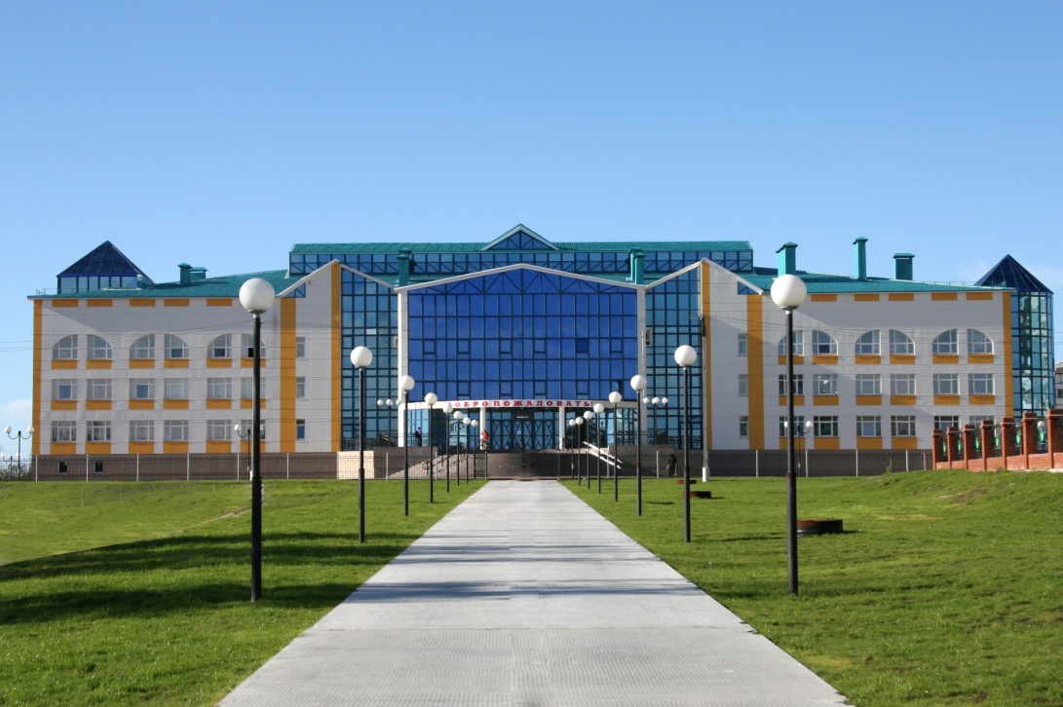 «Средняя общеобразовательная школа № 4»

**ПРОЕКТ**

**Использование технологии проблемного обучения на уроках русского языка и литературы** **как эффективный способ развития учащихся**

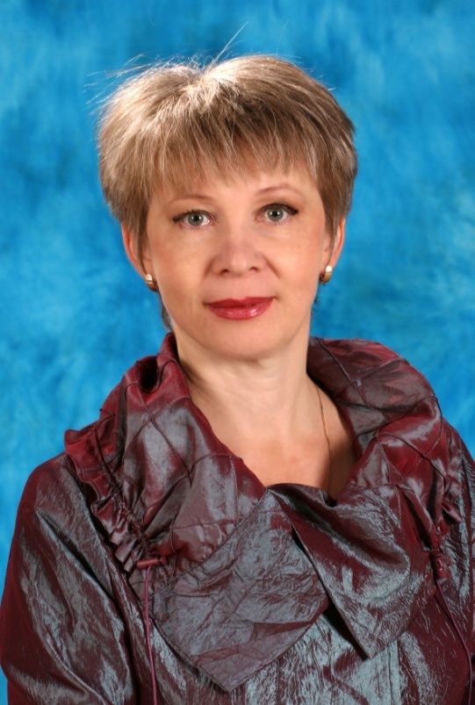сроки реализации проекта

**2008 -2010 гг**

**C:\Documents and Settings\IYG\Мои документы\Мои рисунки\Рисунок1.wmf**

Ф. И. О. автора

***Москвичева***

***Елена Александровна***



**Структура педагогического проекта**

# Введение……………………………………………………………………2-5

# Теоретическое обоснование проекта……………………………………..5

### 2.1.Система педагогических фактов и условий, влияющих на достижение цели……………………………………………………………………………………..5

### 2.2.Приемы создания проблемной ситуации (ПС)………………………………...6

### 2.3.Специфика проектирования проблемного урока………………..…………...6

### 2.4.Постановка учебной проблемы………………………………………………….7

1. **Проблемный урок изучения нового материала………………….…….10**

# Проектная часть…………………………………………………………….

**4.1. Построение урока русского языка по технологии проблемного обучения..11**

**4.2.Построение урока с мотивирующим приемом………………………………12**

**4.3. Предъявление противоречивых точек зрения……………………………….14**

# Разработка критериев эффективности применяемой технологии…………………………………………………………………………….16

# Позитивные результаты по преподаваемым предметам……………..17

# Ресурсное обеспечение реализации проекта…………………………….20

# Заключение…………………………………………………………………..

## Список литературы…………………………………………………………………..

## Приложения……………………………………………………………………………

**1.Введение**

В настоящее время в России идет становление новой системы образования, ориентированной на вхождение в мировое образовательное пространство. Этот процесс сопровождается существенными изменениями в педагогической теории и практике учебно-воспитательного процесса.

**Концепция модернизации российского** образования на период  до 2010 года определяет **цели** общего образования на современном этапе. Она  подчёркивает необходимость «ориентации образования не только на усвоение обучающимся определённой суммы знаний, но и на развитие его личности, его познавательных и созидательных  способностей. Общеобразовательная школа должна формировать целостную систему универсальных  знаний, умений и навыков, а также самостоятельной деятельности и личной ответственности обучающихся, т.е. ключевые компетентности, определяющие современное качество образования»

По литературе и русскому языку произошло существенное изменение концепции обучения с ориентацией на речевое развитие и формирование коммуникативной компетентности.

Сегодня на уроке недостаточно дать готовую информацию о литературном процессе, жизни и творчестве писателя, особенности художественного произведения , изложить учащимся свод правил, необходимо научить добывать знания самостоятельно, развивать познавательную мотивацию, творческие способности, индивидуальность мышления учащихся**.**

Неизбежно встаёт вопрос выбора технологии обучения, которая позволила бы так организовать процесс обучения, чтобы учащиеся не только запоминали, заучивали материал, но и на его основе могли бы обобщать, сравнивать факты, интерпретировать, делать собственные выводы.

До недавнего времени было принято считать, что обучение- это передача учащимся готовых знаний и усвоение определённых умений, навыков . Сегодня окружающий мир меняется с такой скоростью, что за время обучения значительная часть знаний устаревает, так как появляются новые технологии, новая техника, открываются новые явления природы.

Передать знания о неоткрытых явлениях природы или научить использовать несуществующую технику невозможно. Но можно сформулировать поисковый стиль мышления, привить интерес и вкус к решению проблем, развить способность доказательного рассуждения.

Наша жизнь – это большая проблемная книга, в которой каждому приходится решать собственные проблемы, не имеющие аналогичных решений, более того, само содержание наших персональных проблем носит эксклюзивный характер. Находить выход из затруднительного положения учит технология проблемного обучения. Таким образом, решение **проблемных задач представляется** мне не просто актуальным инновационным процессом в стенах школы, а **жизненно необходимым умением**.

В педагогической практике работы наметились некоторые **противоречия:**

1. Между преобладанием в системе образования традиционных форм обучения и ориентированностью современной школы на внедрение деятельностного подхода. Между способностью большинства учащихся легко овладевать определённой суммой знаний репродуктивно и их неумением добывать эти знания самостоятельно.
2. Между ориентированностью традиционных методов обучения на «среднего» ученика и невозможностью развития в таких условиях «сильного» ученика.

**Целью данного педагогического проекта:** выявление и созданиеусловий для развития учащихся (овладение знаниями, навыками, умениями, развитие мыслительных и творческих способностей, познавательной мотивации) через внедрение в педагогическую практику технологии проблемного обучения .

Для достижения поставленной цели были определены следующие **задачи**:

* Изучить и проанализировать психолого-педагогическую, научно-методическую литературу по теме проекта
* Познакомиться с передовым педагогическим опытом по внедрению технологии проблемного обучения в образовательный процесс
* Обеспечить формирование продуктивного мышления, воображения, познавательной мотивации учащихся в процессе овладения знаниями.
* Выявить и создать условия для внедрения технологии проблемного обучения в практику работы (разработка проблемных заданий с различными способами подачи нового материала, уроков с элементами проблемного обучения, систему тренингов для учащихся по решению проблемных задач) для трансляции педагогического опыта

**Гипотеза проекта**

Если будут проведены обучающие тренинги по отработке навыков решения проблемных задач, подготовлена система проблемных задач и ситуаций, разработан алгоритм подачи нового материала, то технология проблемного обучения обеспечит развитие учащихся.

**Новизна опыта**

Новизна опыта заключается в создании системы проблемных задач и ситуаций, обучающих тренингов по отработке навыков решения проблемных задач, разработке алгоритма подачи нового материла

**2. Теоретическое обоснование проекта.**

В основе проблемного обучения – идеи [Дж. Дьюи](http://ru.wikipedia.org/w/index.php?title=%D0%94%D0%B6._%D0%94%D1%8C%D1%8E%D0%B8&action=edit) (1859—1952) американского психолога, философа и педагога; (1894 г. [Чикаго](http://ru.wikipedia.org/wiki/%D0%A7%D0%B8%D0%BA%D0%B0%D0%B3%D0%BE), опытная школа)

В 80-е годы 20 в. Российские авторы теоретических работ, посвященных проблемному обучению, не только защитили его дидактический статус, разработали некоторые аспекты , но и создали конкретные методики по разным предметам ( Скаткин М.Н.-1967 г., Лернер И.Я.-1968 г., Оконь В- 1968 г., Матюшкин А.М.,-1972г., Кудрявцев В.П.,- 1975 г., Ильина Т.А.-1976 г., Ильинская И.А., -1985 г.,)

Наиболее полно **сущность проблемного обучения,** его процессуальную сторону и дидактический статус охарактеризовал **В.П. Кудрявцев**:»… это тип развивающего обучения, содержание которого представлено системой проблемных задач различного уровня сложности, в процессе решения этих задач учащимся в их совместной деятельности с учителем и под его общим руководством происходит овладение новыми знаниями и способами действия, а через это – формирование творческих способностей, продуктивного мышления, воображения, познавательной мотивации, интеллектуальных эмоций».

Чтобы внедрить в практику технологию проблемного обучения, необходимо владеть её теоретическими основами или базовыми понятиями.

**2.1.Система педагогических фактов и условий, влияющих на достижение цели.**

Наукой установлена определенная последовательность этапов продуктивной познавательной деятельности человека в условиях проблемной ситуации:

Проблемная ситуация → проблема → поиск способов ее решения → решение проблемы.

Полый цикл умственных действий от возникновения проблемной ситуации до решения проблемы имеет **несколько этапов:**

* возникновение проблемной ситуации,
* осознание сущности затруднения и постановка проблемы,
* нахождение способа решения путем догадки или выдвижения предположений и обоснование гипотезы,
* доказательство гипотезы,
* проверка правильности решения проблем.

**2.2. Приемы создания проблемной ситуации (ПС)**

Методических приемов создания проблемных ситуаций множество:

* учитель подводит школьников к противоречию и предлагает им самим найти способ его разрешения;
* сталкивает противоречия практической деятельности;
* излагает различные точки зрения на один и тот же вопрос;
* предлагает классу рассмотреть явление с различных позиций;
* побуждает учащихся делать сравнения, обобщения, выводы из ситуаций, сопоставлять факты;
* ставит конкретные вопросы на обобщение, обоснование, конкретизацию, логику рассуждения;
* определяет проблемные теоретические и практические задания;
* ставит проблемные задачи с недостаточными или избыточными исходными данными, с неопределенностью в постановке вопроса, с противоречивыми данными, с заведомо допущенными ошибками, с ограниченным временем решения.

**2.3.Специфика проектирования проблемного урока**

Урок возник около четырехсот лет назад и всегда являлся и является основополагающим элементом образовательной системы. Существуя несколько столетий, урок не мог не трансформироваться. Структура урока претерпевает изменения, учитывая современные подходы к обучению.На основе полученных знаний о технологии проблемного обучения можно выстроить следующую структуру урока:

|  |  |  |
| --- | --- | --- |
| Цель урока | Этапы урока | Творческие звенья деятельности учащихся |
| З  Н  А  Н  И  Е | введение | Постановка - формулирование вопроса  учебной проблемы или темы урока |
| Поиск решения - открытие субъективно  нового знания |
| воспроизведение | Выражение - выражение нового знания  решения в доступной форме |
| Реализация - представление продукта  продукта учителю и классу |

Ученик проходит четыре этапа: введение знаний – постановку проблемы и поиск решения, воспроизведение - выражение решения и реализация проекта.

**2.4.Постановка учебной проблемы**

|  |  |  |
| --- | --- | --- |
| Тип ПС | Тип противоречия | Приемы создания ПС |
| с удивлением | **между двумя (или более)**  **положениями** | 1. Одновременно предъявить противоречивые факты, теории или точки зрения  2. Столкнуть разные мнения учеников вопросом или практическим заданием |
| **между житейским представлением учащихся и научным фактом** | 3. Шаг 1. Обнажить житейское представление учащихся вопросом или практическим заданием «на ошибку»  Шаг 2. Предъявить научный факт сообщением, экспериментом или наглядностью |
| с затруднением | между необходимостью и невозможностью выполнить задание учителя | 4. Дать практическое задание, не выполнимое вообще  5. Дать практическое задание, не сходное с предыдущими  6. Шаг 1. Дать невыполнимое практическое задание, сходное с предыдущими  Шаг 2. Доказать, что задание учениками не выполнено |

* Учебную проблему можно поставить тремя методами.

**Первый** – побуждающий от проблемной ситуации диалог (он представляет собой отдельные фразы, для сильных детей).

**Второй** -подводящий к теме диалог (система вопросов и заданий, то есть логическая цепочка, для слабых детей).

**Третий** – сообщение темы с мотивирующим приемом.

**Побуждающий от проблемной ситуации диалог**

|  |  |
| --- | --- |
| Побуждение к осознанию противоречия | Побуждение к формулированию учебной проблемы |
| *Прием 1 о фактах:* Что вас удивило? Что интересного заметили? Какие вы видите факты?  *о теориях:* Что вас удивило? Сколько существует теорий (точек зрения)?  *Прием 2.* Сколько же в нашем классе мнений?  *Прием 3.* Вы сначала как думали? А как на самом деле?  *Прием 4.* Вы смогли выполнить задание? В чем затруднение?  *Прием 5.* Вы смогли выполнить задание? Почему не получается? Чем это задание не похоже на предыдущее?  *Прием 6.* Что вы хотели сделать? Какие знания применили? Задание выполнено? | *Выбрать подходящее:*  Какой возникает вопрос?  Какова будет тема урока? |

**Побуждающий к гипотезам диалог**

|  |  |  |  |
| --- | --- | --- | --- |
| Структура | Побуждение к выдвижению гипотез | Побуждение к проверке гипотез | |
| **устной** | практической |
| Общее побуждение | к любым гипотезам: Какие есть гипотезы? | к аргументу / контраргументу:  согласны с этой гипотезой? Почему? | к плану проверки:  Как можно проверить эту гипотезу? |
| Подсказка | к решающей гипотезе | к аргументу / контраргументу | к плану проверки |
| Сообщение | решающей гипотезы | аргумента / контраргумента | плана проверки |

**Сравнительная характеристика диалогов**

|  |  |  |
| --- | --- | --- |
|  | Побуждающий | Подводящий |
| Структура | отдельные вопросы и побудительные предложения, подталкивающие мысль ученика | система посильных ученику вопросов и заданий, подводящих его к открытию мысли |
| Признаки | - мысль ученика делает скачок к неизвестному  - переживание учеником чувства риска  - возможны неожиданные ответы учеников  - прекращается с появлением нужной мысли ученика | - пошаговое, жесткое ведение мысли ученика  - переживание учеником удивления от открытия в конце диалога  - почти не возможны неожиданные ответы учеников  - не может быть прекращен, идет до последнего вопроса на обобщение |
| Результат | развитие творческих способностей | развитие логического мышления |

* Итак, на уроке возможны три метода поиска решения УП:

1) побуждающий к гипотезам диалог, который развивает творческие способности и речь учеников;

2) подводящий диалог, который разворачивается от сформулированной УП – он развивает логическое мышление и речь;

3) подводящий диалог, который разворачивается без УП – он развивает логическое мышление и речь.

Таким образом, лучший способ обеспечить выдвижение и проверку гипотез на уроке – это побуждающий диалог.

**Реакция на неожиданные формулировки**

При развитии диалога возможно появление неточных или ошибочных формулировок. Важно, чтобы учитель отреагировал нейтрально – кивком головы, словом «так» - и предложил учащимся переформулировать проблему.

|  |  |
| --- | --- |
| Принятие  неожиданной → ТАК  формулировки | Побуждение  к переформулированию → Кто думает иначе? |

**2.5.Проблемный урок изучения нового материала**

Если схематически сопоставить традиционный урок и урок по тех и урок по технологии проблемного обучения, то можно наглядно увидеть, что на проблемном уроке больше возможностей для развития речи, мышления, творческих способностей учащихся.

|  |  |  |  |  |  |  |  |  |
| --- | --- | --- | --- | --- | --- | --- | --- | --- |
| Этапы и звенья урока | | | Проблемный урок  Проблемные методы | | | | | Традиционный  урок  Методы |
| Введение знаний | | Постановка учебной проблемы | побуждающий от проблемной ситуации диалог | Подводящий к теме диалог | сообщение темы с мотивирующим приемом | | | сообщение темы |
| Поиск решения | Побуждающий к гипотезам диалог | подводящий от проблемы диалог | подводящий без проблемы диалог | | | сообщение знания |
| Продуктивные задания Задания | | | | | | | | |
| Воспроиз ведение  знаний | Выражение решения | | формулирование темы, вопросов | составление опорного сигнала | | Художественные задания | повтори  выучи  перескажи | |
| Реализация продукта | |

**3. Проектная часть**

На основе выстроенных алгоритмов были разработаны проблемные задачи, ситуации по русскому языку и литературе , а также уроки по данной технологии.

**3.1. Построение урока русского языка по технологии проблемного обучения**

**Урок русского языка по теме «Формы слова»**

|  |  |  |
| --- | --- | --- |
| Анализ | Учитель | Ученик |
| *Постановка учебной проблемы* | Запишите слова 1 и 2 столбиков:  Земля земляной  Земле приземлиться  Земли земледелец  О земле подземный  По какому принципу подобраны слова в столбиках? | Это всё однокоренные слова, но разные части речи |
| *выдвижение гипотезы* | Давайте проверим, определим части речи.  Но во втором столбике два прилагательных, значит, не это главное (аргумент).  Подумаем ещё… | В первом столбике –существительные, во втором – разные части речи (ошибочная гипотеза)  Разное строение слов  (1 вывод) |
| *Подводящий*  *к теме диалог* | Проверим, разберите слова по составу.  Что получилось? | У них разное строение  В первом столбике меняется только окончание, во втором-изменяются суффиксы, приставки |
| *Подводящий*  *к теме диалог* | Изменилось ли лексическое значение слова в 1 столбике? А что изменилось?  А во втором?  Как вы думаете, какие слова можно назвать однокоренными,а какие-формой одного и того же слова? Почему? | Нет, содержание слова не изменилось, изменилось лишь его число и падеж.  Меняется и строение , и значение слова.(2 вывод)  Форма слова образуется при изменении окончания одного и того же слова, а однокоренные –при изменении значимых частей слова, лексическое значение этих слов отличается. (общий вывод) |
| *Формулировка темы* | Итак, над какой темой мы будем работать сегодня? | Однокоренные слова и формы слов. |
| *Воспроизведение* |  |  |

**Урок русского языка по теме «Правописание корней -лаг/ лож-»**

|  |  |  |
| --- | --- | --- |
| Анализ | Учитель | Ученик |
| *Создание проблемной ситуации* | -Запишите словосочетания, обозначьте изученные орфограммы | Распевать песни-петь  Сбежать вниз –бег  ПредлОгать дружбу -предлог |
| *Побуждение к осознанию противоречия*  *Побуждение к проблеме* | -Давайте проверим написание последнего глагола по словарю.  -Исправим ошибку. Итак, над каким правилом мы работали?  -Как мы проверяли слова?  -Применимо ли это правило в последнем случае?  -Чем же мы будем сегодня заниматься? | -Здесь написано предлАгать.  Безударная гласная в корне слова, проверяемая ударением.  -Безударную гласную ставили под ударение.  -Нет  -Изучать новое правило о правописании безударных гласных. |
| *Побуждение к гипотезе*  *Побуждение к проверке* | -Найти нужное правило нам помогут слова на доске.  -Что заметили? Есть ли какие-то предположения?  -Как это можно проверить?  -Выполняйте.  -Сформулируйте правило | Разложить, прилагать, приложение, предлагать, положить, излагать  -Перед «г» пишется –а, перед «ж» -о.  -Распределить в два столбика.  -Подобрать ещё примеры.  -В корнях –лаг/лож- …. |
| *Задание на формулирование темы* | - Какую же тему мы сегодня изучили?  -Так… ещё какие варианты?  -Сверьте вашу формулировку с материалом учебника  -Оформите правило графически в схеме. | -Правописание безударных гласных О,А  -Правописание безударных гласных О,А в корнях -лаг/лож- |

**3.2Построение урока литературы с мотивирующим приемом**

На уроке литературе прийти к проблемной ситуации часто помогает мотивирующий прием - «яркое пятно»(ассоциации, музыка, иллюстрации, отрывки из произведений, любой материал, способный захватить внимание, заинтриговать учеников )

Путём сбора ассоциаций, которые возникают в связи с каким-либо литературным именем или с названием произведения, можно актуализировать знания учащихся по проблеме, которую нам предстоит решать на уроке. Ассоциации помогают установить связи с миром, найти “общую точку”, с которой только и возможно начать диалог.

|  |  |
| --- | --- |
| Учебная ситуация | Мотивирующий приём |
| И.А. Бунин «Детство»  Л.Н. Толстой «Детство» | Рисунок «Детство»  Ассоциативный ряд со словом «детство» |
| В.И. Белов «Скворцы» | «Мне кажется, что я слышу, как растет на полях трава, я ощущаю каждую травинку». «Тихая моя родина, ты все также врачуешь мою душу своей зеленой тишиной»  **Вопрос:**  -Каким представляется вам человек, который мог сказать эти слова (добрый, любит родину, природу, людей, свой дом). |
|  |  |

**3.3. Предъявление противоречивых точек зрения**

Неоднозначность содержания и формы литературы  создает возможность для полемики как метода разрешения проблем, встающих перед учащимися. Предъявление противоречивых точек зрения на произведение, характер героя или его поступки, рождает эмоциональный отклик в душах учащихся и является очень эффективным на уроке.

|  |  |  |
| --- | --- | --- |
| Произведение | Вопрос | Высказывания |
| Ф.М. Достоевский «Преступление и наказание» | Что спасет мир? | * По мнению Ф. М. Достоевского, красота спасет мир; * Л. Н. Толстой считает, что целомудренная женщина; * В Библии говорится, что мир спасет Любовь. |
| И. А. Куприн «Гранатовый браслет», | Какой должна быть любовь? Чувства Желткова -это большая любовь или слепой восторг? | В. Львов — Рогачевский. «Куприн говорит о любви, но не о той ... любви, которую свели к воробьиным ухаживаниям, к раздеванию и подглядыванию... „Гранатовый браслет“ Куприна — это подарок новому поколению, это призыв к большой любви».  Д. С. Лихачев. «Любовь не должна быть безотчетной, она должна быть умной. Это значит, что она должна быть соединена с умением замечать недостатки, бороться с недостатками — как в любимом человеке, так и в окружающих людях. Она не должна быть слепой. Слепой восторг (его даже не назовешь любовью) может привести к ужасным последствиям» |

4. **Разработка критериев эффективности применяемой технологии**

Для определения эффективности внедряемой технологии проблемного обучения было разработано три формы диагностики:

***Диагностика №1******Способность ученика действовать в условиях проблемной ситуации .***

**Цель** диагностики :

- проследить за действиями учащихся в условиях проблемной ситуации;

-выявить, на каком уровне (не обнаруживает, обнаруживает удовлетворительно, обнаруживает хорошо) обнаруживает учащийся проблему, может ли найти путь решения проблемной задачи. При этом учитывается самостоятельность этих действий.

Для этой диагностики  даны четыре проблемные ситуации из разных учебных дисциплин (русский язык, литература). Диагностика проводилась в начале и в конце учебного года.

***Диагностика №2 Наблюдение за активностью и отвлекаемостью учащихся***

***Цель:*** выявить уровень познавательной активности учащихся, определить соотношение отвлекаемости и познавательной активности, а также выяснить эмоциональное отношение к учебе.

Во время диагностики отслеживались действия учеников: активность и отвлекаемость. Результаты наблюдений фиксировались в бланке наблюдений.

***Диагностика №3 Отношение учащихся к учению.***

***Цель:*** через анкетирование учащихся выяснить эмоциональное отношение детей к учебе, характер возникающих трудностей в учении, а также отношение учащихся к  этим трудностям до применения метода проблемного обучения.

После проведения данного исследования выяснилось, что большинство учащихся сразу же замечают проблемную ситуацию, многие самостоятельно осознают существующую в ней проблему.

Анализ анкет второго этапа показал, что у детей повысился интерес к новым знаниям, исчез страх перед преодолением трудностей, усилилось желание самостоятельного поиска разных подходов к выполнению заданий.

Таким образом, результаты трех исследований показали, что дети способны видеть и воспринимать проблемные ситуации самостоятельно, но нуждаются в помощи и руководстве по освоению модели поведения в проблемной ситуации (найти проблему, сформулировать ее, искать пути решения, доказать верность выбора).

**5. Позитивные результаты по преподаваемым предметам**

Обобщая работу по использованию проблемной технологии на уроках литературы и русского языка, могу сделать вывод, что отношение детей к изучаемому предмету изменилось в лучшую сторону:

* Для основной части учащихся характерно положительное отношение к предмету;
* У многих появилась положительная реакция не только на новый материал (новизна эта относится и к практической, и к теоретической части), но и на способ решения новой задачи;
* На уроке формируется благоприятный психологический климат, позволяющий ученикам свободнее и увереннее чувствовать себя на уроке;
* Ученики с увлечением включаются в работу, охватывая все большие объемы материала;
* Отмечается повышение качества знаний учащихся: при 100% успеваемости;
* развиваются творческие способности;

Данный опыт может быть использован учителями-словесниками в любом образовательном учреждении, так как не требует дополнительных материальных затрат, приемлем для всех видов действующих программ.

**Результаты обучения за 3 года**

|  |  |  |  |
| --- | --- | --- | --- |
| Результа Результаты по учебным годам | | | |
|  | **2005-2006** | **2006-2007** | 2007-2008 |
| Общее количество обучаемых по предмету (Русский язык,  Литература) | 114 | 124 | 140 |
| Количество учащихся,  успешно (на «4» и «5») освоивших  государственные программы  по преподаваемому предмету | Русский язык  Литература | Русский язык  Литература | Русский язык  Литература |
| Общее количество | **65** | **67** | 78 |
| (% от общего количества обучаемых данным преподавателем) за 3 года | 53 % | 54% | 56 % |

**Творческая активность учащихся**

|  |  |  |
| --- | --- | --- |
| конкурс | участники | призеры |
| Городской конкурс художественного чтения |  | Вишнякова Мария.(11б) – лауреат **2006 г.**  **Реутова П. –лауреат 1 степени**  **Дулепова К.-**  **Лауреат 2 степени 2009 г.** |
| Городской конкурс молодежных проектов и творческих работ «Радуга профессий» |  | Пасынкова Таисия -3место **2006**  Павлова Валерия – лауреат  Жиляев Глеб – 2 место  **2007 г.** |
| Окружной конкурс для начинающих писателей и поэтов «Проба пера» | 2006 г.-Сошилова Мария -участник  2007г.- Реутова Полина -участник. |  |
| Окружной конкурс сочинений «Золотое перо Ямала» , «Моя семья» | **Волкова А. 2008г-участник**  **Волкова А. 2009 г.- участник** |  |
| Российский заочный конкурс «Познание и творчество» Г. Обнинск  (Секция «Русский язык») |  | Веретенникова Виктория –лауреат **2005**  Альмухаметова Розалия –лауреат  Фитисова Ксения-лауреат **2006**  Мосеева П. -5 а-лауреат  Горшенина Д.-5а-лауреат **2008**  Бажутова Д –лауреат 2009 г |
| Российский заочный конкурс «Познание и творчество» (Секция «Литература») |  | Суцкая Ольга 11 А – лауреат **2005**  Пинская Л. – 5а-лауреат **2006** |
| Международная игра-конкурс «Русский медвежонок. Языкознание для всех | **2008**  Мосеева Полина- участник  Пятакина Марина- участник  Бажутова Даша- участник  Реутова Полина- участник  Волкова Настя- участник | Потылицына Ольга -95б – лауреат  **2009**  **Реутова П. -лауреат**  **Киреева А.-лауреат** |

**5.Ресурсное обеспечение реализации проекта.**

***Нормативно- правовое обеспечение:***

1. Федеральный компонент государственных образовательных стандартов начального общего, основного общего и среднего (полного) общего образования (приложение к приказу Минобразования России  от 05.03.2004 г. № 1089).  
 2. Федеральный базисный учебный план и примерные учебные планы для образовательных учреждений Российской Федерации, реализующих программы общего образования (приложение к приказу Минобразования России  от 09.03.2004 г. № 1312).  
 3. Приказ Министерства образования и науки РФ от 09.12.2008 г. № 379 «Об утверждении перечня учебников, рекомендованных (допущенных) Министерством образования и науки Российской Федерации к использованию в образовательном процессе в общеобразовательных учреждениях, реализующих образовательные программы и имеющих государственную аккредитацию на 2009 – 2010 учебный год».   
 4. Концепция модернизации российского образования на период до 2010 года и Концепция профильного обучения на старшей ступени общего образования (приказ МО РФ от 18.07.2002  №2783).   
 5. Приказ департамента образования ЯНАО от 18.09.2008 г. № 34 «О примерных учебных планах для общеобразовательных учреждений на 2008 – 2009 учебный год».   
  6.Примерная программа основного общего образования по русскому языку.

***Материально-техническое обеспечение:***

* кабинет русского языка и литературы
* компьютер Pentium-2, монитор 15 дюймов «SONY»,
* принтер цветной «HP-960», сканер Acer Sean 620 P-1, ксерокс Nashuatec-3612S-1, проектор EPSON EMP - 30.
* Телевизор с видеомагнитофоном
* Интерактивная доска

***Методическое обеспечение:***

* УМК под ред. М.М. Разумовской;
* УМК под ред. Т.Ф. Курдюмовой, В.Я. Коровиной;
* Комплект рабочих  тетрадей для самостоятельных и проверочных работ;
* **Компьютерные обучающие программы  программы** («Большая энциклопедия Кирилла и Мефодия", КМ-школа «Уроки литературы», «Уроки русского языка»

**Список литературы**

1. Бабанский Ю. К. Проблемное обучение как средство повышение эффективности учения школьников. - Ростов-на-Дону, 1970. ru.wikipedia.org
2. Гальперин П.Я. Методы обучения и умственное развитие ребенка. - М.: Изд-во МГУ, 1985.
3. Крутецкий В. А. Основы педагогической психологии. - М.: Просвещение, 1972.
4. Крутецкий В. А. Психология обучения и воспитания школьников. - М., 1976.ru.wikipedia.org
5. Кудрявцев Т. В. Проблемное обучение: истоки, сущность, перспективы. - М.: Знание, 1991.
6. Лернер И.Я. Дидактические основы методов обучения. М.; Педагогика,1984.
7. Мельникова Е.Л. Технология проблемного обучения. Школа 2100. Образовательная программа и пути ее реализации. М.: Баласс, 1999